自我理解的最小树形图，忽略证明
什么是最小树形图：可理解为有向图的最小生成树，根是固定的。
可以解决的问题：最小树形图的边权的和，而对于这个树形图的形状这个算法不能解决。
（步骤0）首先用bfs确定是否可以生成一个最小树形图。
如果有一个最小树形图，那么对于除了根节点以外的点i，有且只有一条弧（我还是习惯叫边……）的终点（相对于起点……）是i，这点很好理解。
（步骤1）可以想到，如果有这么一个最小树形图，那么没有任何一条弧是指向自己的，所以去掉全部自圈不影响求解。
（步骤2）对于除了根节点的每个点i，对于所有以i为终点的弧，找到一条权最小的弧，这样对于除了根节点的每个点i，都有了一条以i为终点的弧。设这个弧的集合为A。
（步骤3）如果集合A中没有圈，那么何以证明A就是所求，算法结束。否则进行（4）
（步骤4）对圈进行缩点，这一步至关重要，也是最难理解的地方。对于一个圈B，用一个点v来代替这个圈。
如果点i在圈B上，那么对于每条以i为起点，j为终点（j不在圈上）的弧，连一条以v为起点，j为终点的弧，权为（i,j）那条弧的权。
如果点i在圈B上，那么对于每条以i为终点，j为起点（j不在圈上）的弧，连一条以j为起点，v为终点的弧，权为（j,i）的权 - 圈B中以i为终点的弧(有且唯一)的权。（这一步是精华所在，省略若干证明）
那么这里有个问题：如果对于圈B中的点i,j，如果有圈外的一个点k，同时有弧(k,i)和弧(k,j)（或者同时有弧（i,k）和（j,k）），那么弧(k,v)（或者弧（v,k））就连了2次，这里只需取权最小的那条既可。跳到（1）
流程图，有图有真相！
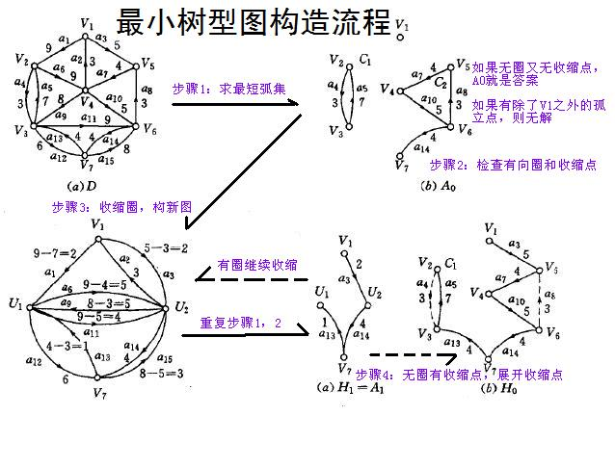
从bin3学长空间里挖来一句话：
对于不固定根的最小树形图，wy教主有一巧妙方法。摘录如下：
新加一个点，和每个点连权相同的边，这个权大于原图所有边权的和，这样这个图固定跟的最小树形图和原图不固定跟的最小树形图就是对应的了。
P.S.：这个算法是以国人的名字命名的！

